## 深入理解javascript原型和闭包（3）——prototype原型

<http://www.cnblogs.com/wangfupeng1988/p/3978131.html>

函数是一种对象，也是属性的集合，可以对函数进行自定义属性。

每个函数都有一个属性叫prototype，这个prototype的属性值是一个对象（属性的集合），默认的constructor的属性，指向这个函数本身。

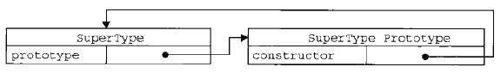

如上图。，SuperType是一个函数，右侧的方框就是它的原型。

原型既然作为对象，属性的集合，不可以能就只弄constructor，肯定可以自定义的增加许多属性。

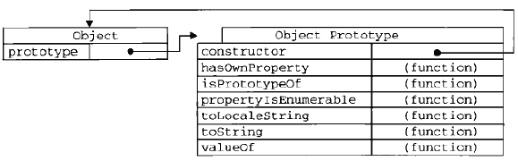

如上图，Object，prototype里面的其他属性。

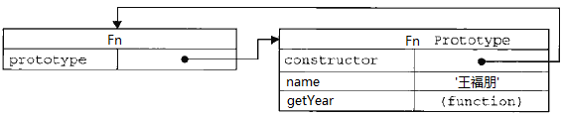

function Fn() { }

Fn.prototype.name = '王福朋';

Fn.prototype.getYear = function () {

return 1988;

};